**ACT REPORT**

L'ensemble de données qui nous a été donné d’analyser et de visualiser est l'archive de tweet du compte Twitter @dog_rates, également connu sous le nom de WeRateDogs.

WeRateDogs est un compte Twitter qui tweete des photos principalement des chiens avec leurs notes associées. Cela semble assez simple cependant, WeRateDogs a ce que l'on pourrait appeler une approche différente d'un juge normal. Presque toutes les notes de ces poignées Twitter sont supérieures à 10/10. Pourquoi tant de chiens sont-ils si « surestimés » ? Il pourrait y avoir de nombreuses raisons, mais WeRateDogs™ a au moins une raison ; "ce sont de bons chiens Brent"

**STORING DATA**

Les données nettoyées ont été stockées dans un fichier CSV nommé twitter_archive_master.csv qui pourrait être facilement utilisé pour analyser et visualiser.

**ANALYZING AND VISUALIZING DATA**

* Pourcentage de type de chiens
* Moyenne de favorite_count par type de chiens
* Pourcentage des différentes sources

1. **Pourcentage de type de chiens**

Nous les avons représentés par un graphique en secteurs

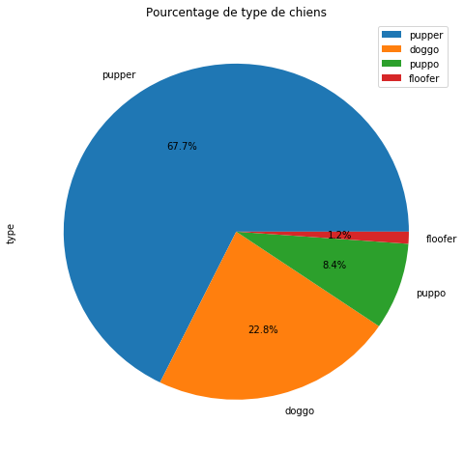

Du graphique, on constate que :

* Pupper est le type de chiens le plus populaire suivi de doggo avec respectivement 67.7% et 22.8%
* Floofer est le type de chiens le moins populaire avec 1.2%

1. **Moyenne de favorite_count par type de chiens**

Le résultat est representé par un histogramme avec en ordonnées la moyenne de favorite_count et en abscisses les différents type de chiens

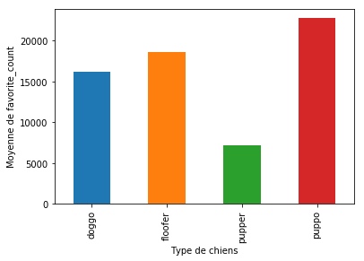

Il en ressort que :

* Puppo a la moyenne de favorite_count la plus grande
* Pupper a la moyenne de favorite_count la moins grande

1. **Pourcentage des différentes sources**

Nous avons aussi utilisé un graphique circulaire ou en secteurs pour représenter nos résultats

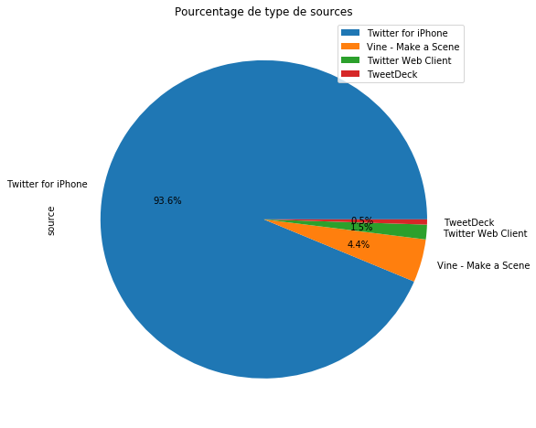

On note que :

* Twitter for iPhone est la source la plus utilisée avec 93.6%
* TweetDeck est la source la moins utilisée avec 0.5%